**Тема: *Масштаб***

***Опорний конспект***

***ПОВТОРЕННЯ***

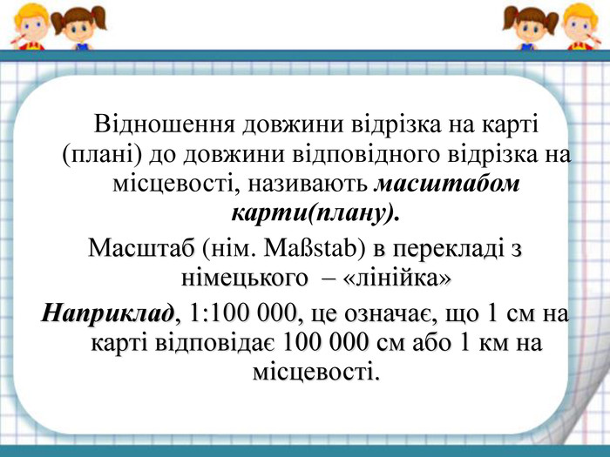

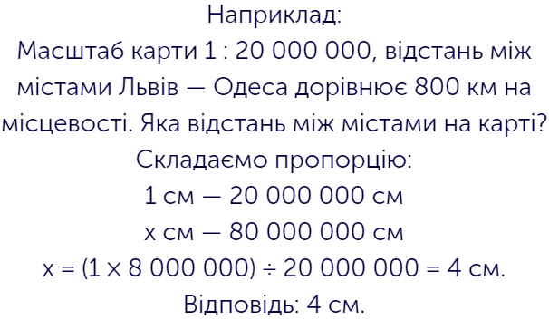

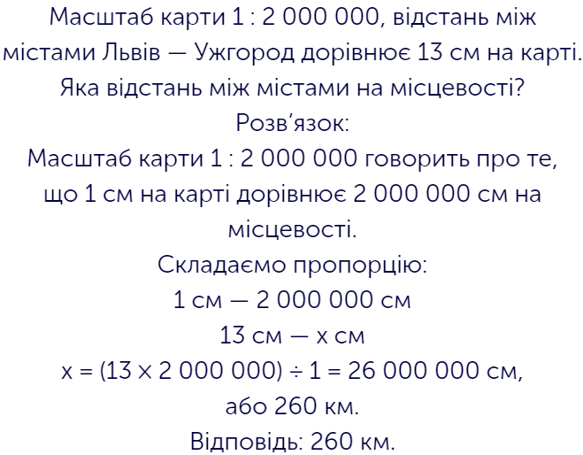

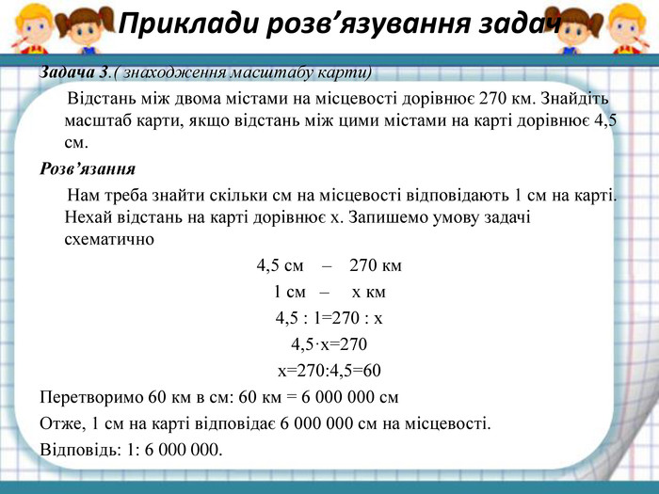

**Робота з інтернет ресурсами**

[**https://youtu.be/KIaddfGwvtQ**](https://youtu.be/KIaddfGwvtQ)